# MySQL架构与历史

## MySQL逻辑架构

1. 最上层的服务并不是MySQL所独有的，C/S都有类似的架构
2. 第二层：大多数MySQL的核心服务功能都在这一层

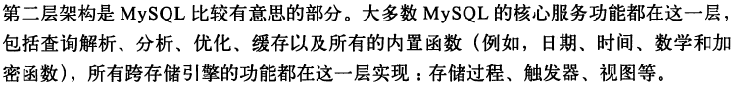

1. 第三层：包含了存储引擎。存储引擎负责MySQL中数据的存储和读取。服务器通过api与存储引擎进行通信。

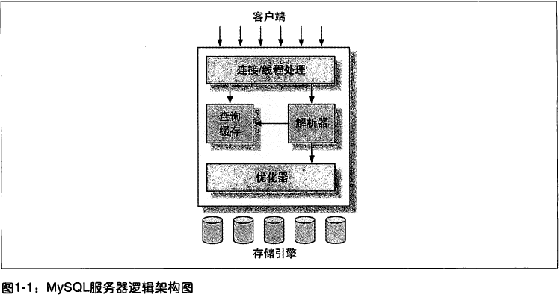

## 并发控制

1. 读写锁

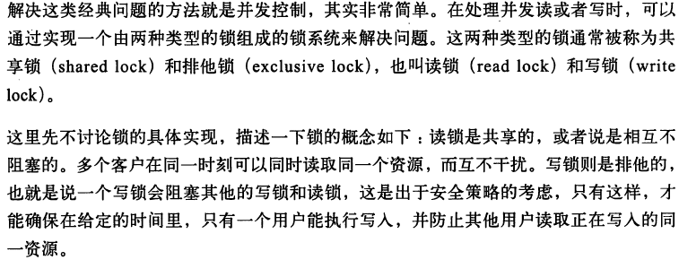

1. 锁粒度

* 表锁（table lock）

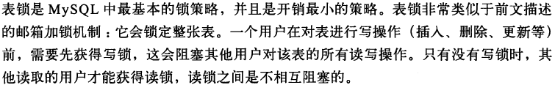

* 行级锁

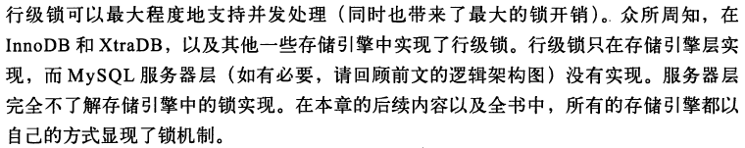

## 事务

1. 事务就是一组原子性的SQL查询，或者说一个独立的工作单元

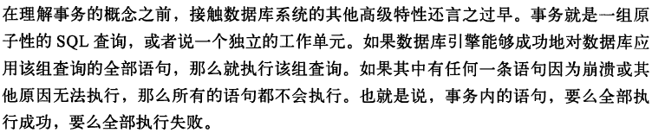

1. 事务的SQL样本

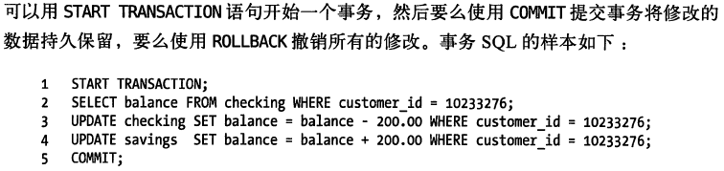

1. ACID

* 原子性（atomicity）

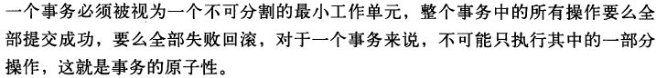

* 一致性（consisitency）

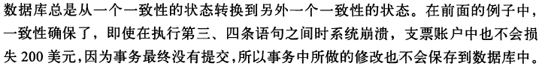

* 隔离性（isolation）

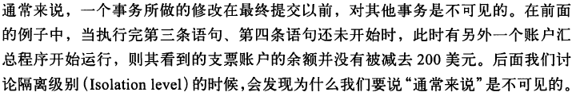

* 持久性（durability）

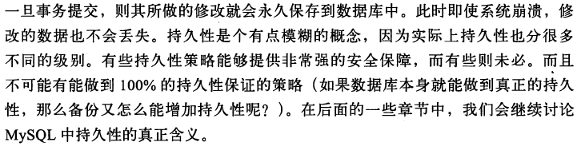

1. 隔离级别

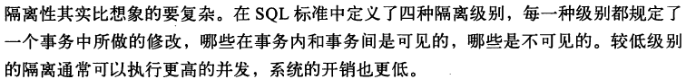

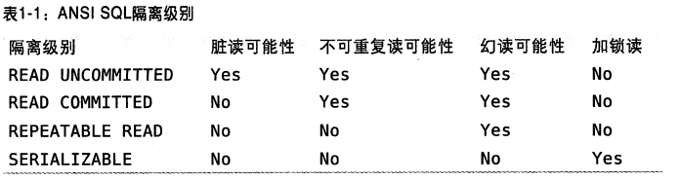

* 未提交读（read uncommitted），也成脏读

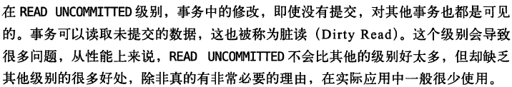

* 提交读（read commited），也称不可重复读

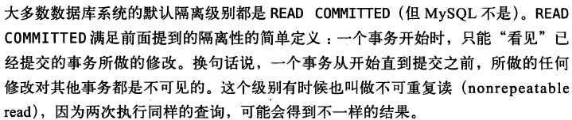

* 可重复读（repeatable read）

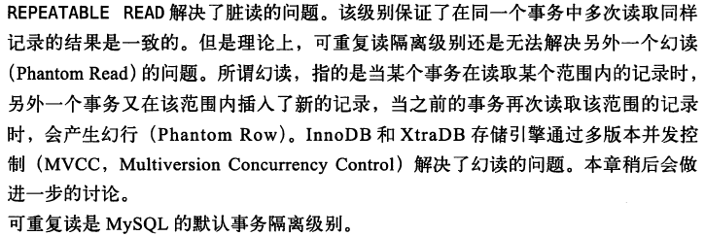

* 可串行化（serializable）

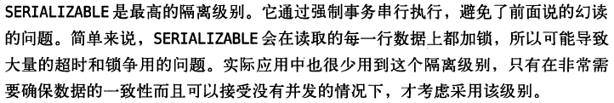

1. 死锁

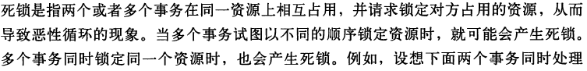

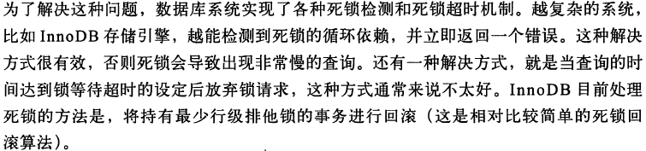

1. 事务日志

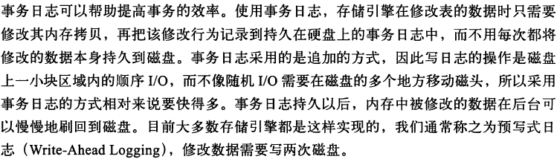

1. MySQL中的事务

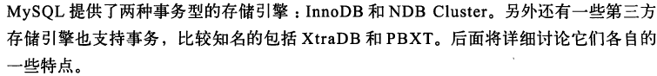

* 自动提交（autocommit）

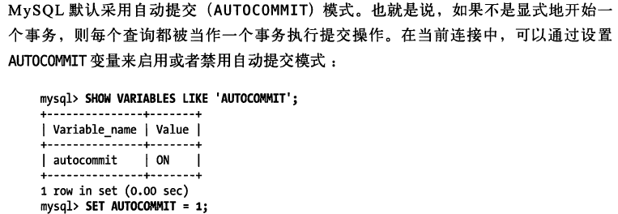



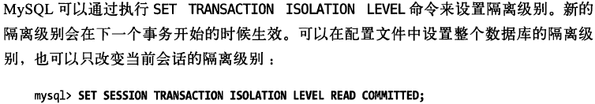

* 在事务中混合使用存储引擎

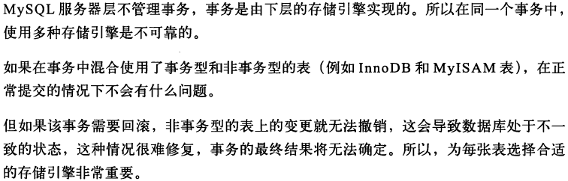

* 显式和隐式锁定

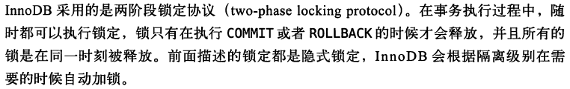

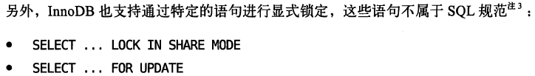

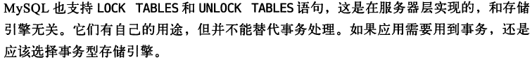

## 多版本并发控制（MVVC）

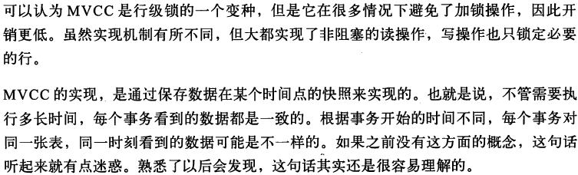

1. 乐观并发控制和悲观并发控制

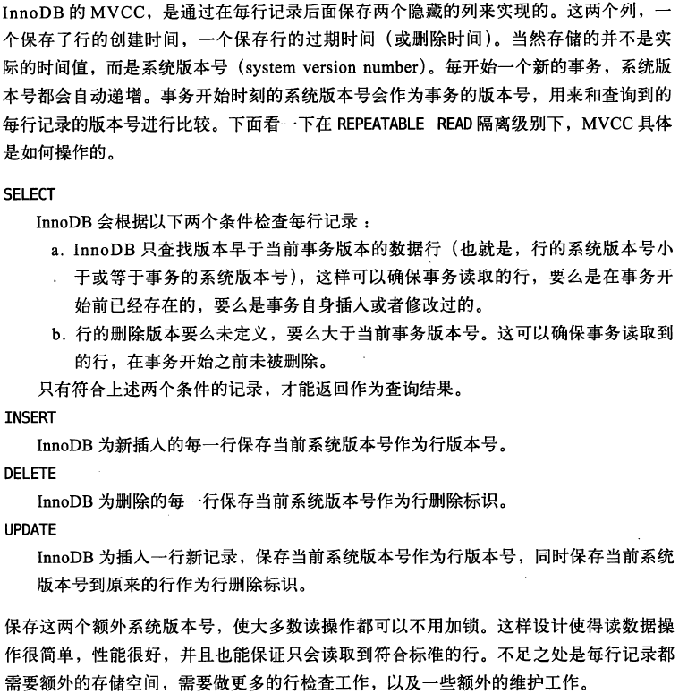

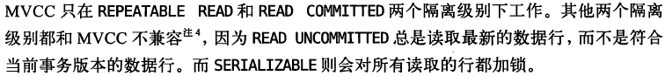

## MySQL的存储引擎

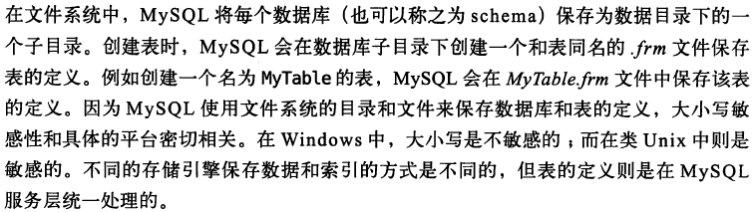

Show table status

1. InnoDB存储引擎

MySQL默认的事务型引擎

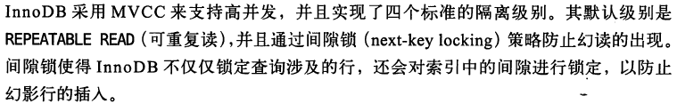

1. MyISAM存储引擎

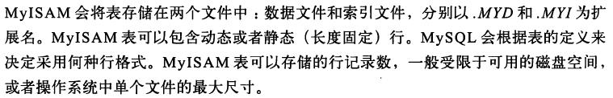



* MyISAM特性
* 加锁与并发

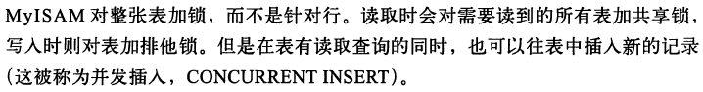

* 修复

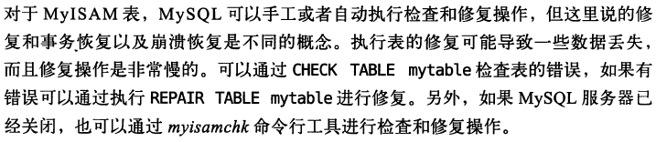

* MyISAM压缩表



1. MySQL内置的其他存储引擎

* Archive引擎

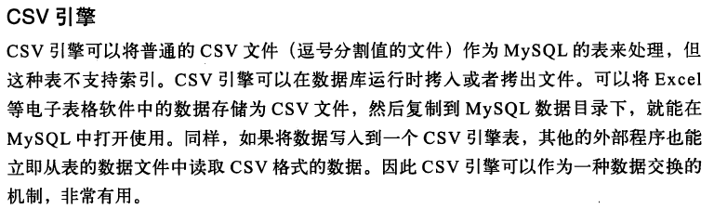

1. 第三方存储引擎

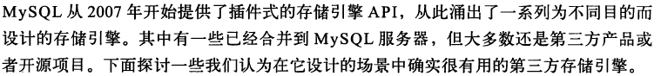

1. 转换表的引擎

